**NUMEROS ENTEROS**

**UN POCO DE HISTORIA….**

**LOS NUMEROS NEGATIVOS**

Los números **NEGATIVOS** antiguamente conocidos como “números deudos” o  “números absurdos”, datan de una época donde el interés central era la de convivir con los problemas cotidianos a la naturaleza.

 Las primeras manifestaciones de su uso se remontan al siglo V, en oriente, y no llega hasta occidente hasta el siglo XVI.

Sin embargo, los chinos no aceptaron la idea de que un número negativo pudiera ser solución de una ecuación. Corresponde a los Indios la diferenciación entre números positivos y negativos, que interpretaban como créditos y débitos, respectivamente, distinguiéndolos simbólicamente.

La difusión de los símbolos germánicos (+) y (-), se popularizó con el matemático alemán Stifel (1487 – 1567) en el siglo XV, antes de ello se utilizaba la abreviatura de p para los positivos y m para los negativos.

Hasta fines del siglo XVIII los números negativos no eran aceptados universalmente.

Gerolamo Cardano, en el siglo XVI, llamaba a los números negativos “falsos”, pero en su Ars Magna (1545) los estudió exhaustivamente.

John Wallis (1616 - 1703), en su Aritmética Infinito (1655), “demuestra” la imposibilidad de su existencia diciendo que “esos entes tendrían que ser a la vez mayores que el infinito y menores que cero”.

Leonardo Euler es el primero en darles estatuto legal, en su Anteitung Zur Algebra (1770) trata de “demostrar” que

(-1).(-1) = +1; argumentaba que el producto tiene que ser +1 ó -1 y que, sabiendo que se cumple (1).(-1)=-1, tendrá que ser: (-1).(-1) = +1.

Los números negativos, además complementan o extienden el conjunto de los números naturales, generado por un defecto de los números naturales:

la generalidad para la operación de resta .

Por ejemplo 5 – 9 resulta –4, que

no es natural, no se cumple entonces la propiedad de clausura o cerradura en los naturales.

El hombre, visto en la imposibilidad de realizar, en general, la operación de resta crea otro conjunto, que viene hacer el conjunto de los números **NEGATIVOS.**

Los números naturales junto con los **NEGATIVOS** formarán luego el conjunto de los

números **ENTEROS**; es decir los números naturales complementados con los **NEGATIVOS.**

Dónde:

* Los enteros positivos, se denota con Z+ .
* Los enteros negativos, se denota con Z-
* El cero no tiene signo, es neutro.

La distancia del cero a un número entero positivo +a, será la misma que la de un negativo –a; ambos entonces de igual magnitud.

El cero es aquel número entero que no posee ningún signo respectivo, vale decir no es positivo ni negativo; más aún es el nexo entre estos dos.

Entonces los números enteros se representan por Z y está formado por los números naturales y sus “opuestos”

(los números negativos). Esto es:

**Z = {...,-3,-2,-1, 0,1,2,3,...}**

**UTILIDAD**

**1.TEMPERATURAS**

Valores de temperaturas (-7º, siete grados por debajo de cero.

+30º, grados por encima de cero).

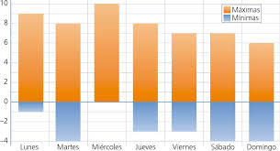

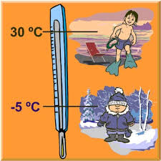

**2. CONSTRUCCIONES**

Sótanos de parqueadero ejemplo -1 o -2.

Apartamentos quinto piso noveno piso.



**3. LAS ÉPOCAS DE LA HISTORIA**

**Antes de cristo se escriben -1550**

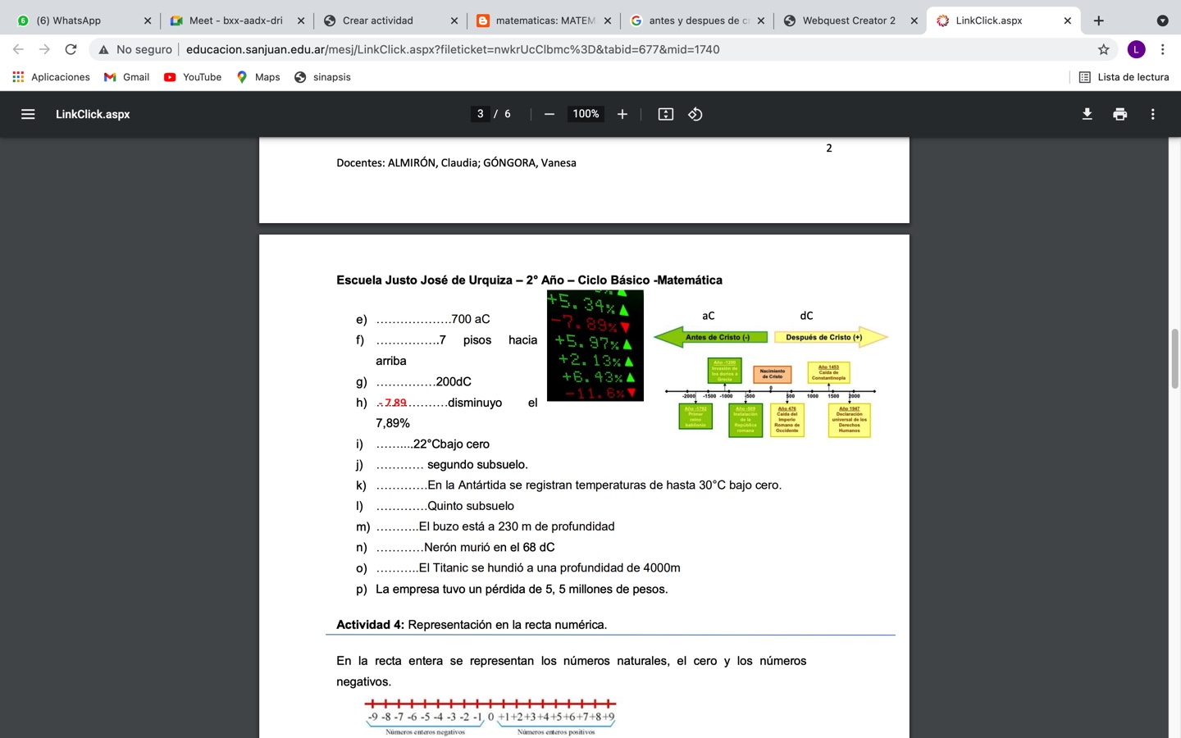

**4. NIVEL DEL MAR**

Profundidades bajo el nivel del mar

[](https://image.shutterstock.com/image-vector/consequences-global-warming-melting-ice-260nw-472765801.jpg)

[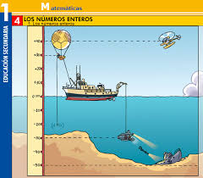](https://encrypted-tbn0.gstatic.com/images?q=tbn%3AANd9GcQCvH41tQQnvxlMmBCOCwT_W6-VfnDLg2uwF8R8UBL3siybIwQK)

**LOS NÚMEROS POSITIVOS**

Expresan situaciones relacionadas con ‘sumar’, ‘tener’, ‘estar por encima de’, etc. En cambio, los negativos se relacionan con situaciones de ‘restar’, ‘deber’, ‘estar por debajo de’, ‘gastar’, etc.

Los números enteros positivos (+2, +6…) se pueden escribir sin usar el signo (2, 6…)

**NUMEROS OPUESTOS**

El opuesto de un número es el número que al ser sumado con él da de resultado el número 0.

**EJEMPLO:**

**5 SU OPUESTO - 5**

**SI LOS SUMAMOS DA CERO 5 – 5 = 0**

Recuerda que:

Cada número entero tiene su opuesto (que será el mismo número cambiado de signo).

**EJEMPLO**

Calcula el opuesto de los siguientes números.

a) **-**8    =   8

b) **+**54  =  - 54

c) 5   =  - 5

[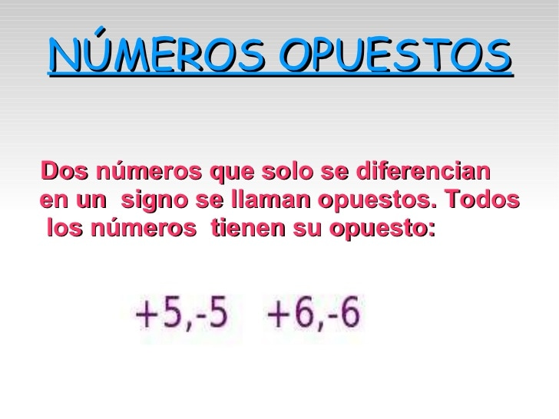](https://image.slidesharecdn.com/losnmerosenteros-111212043658-phpapp01/95/los-nmeros-enteros-5-728.jpg?cb=1323665601)[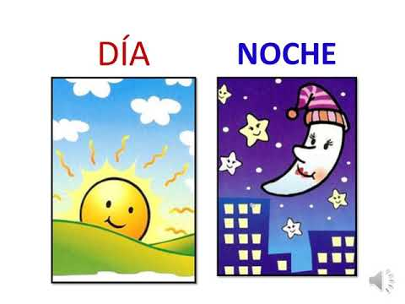](https://i.ytimg.com/vi/g2H60EJpeO4/hqdefault.jpg)

**VALOR ABSOLUTO**

[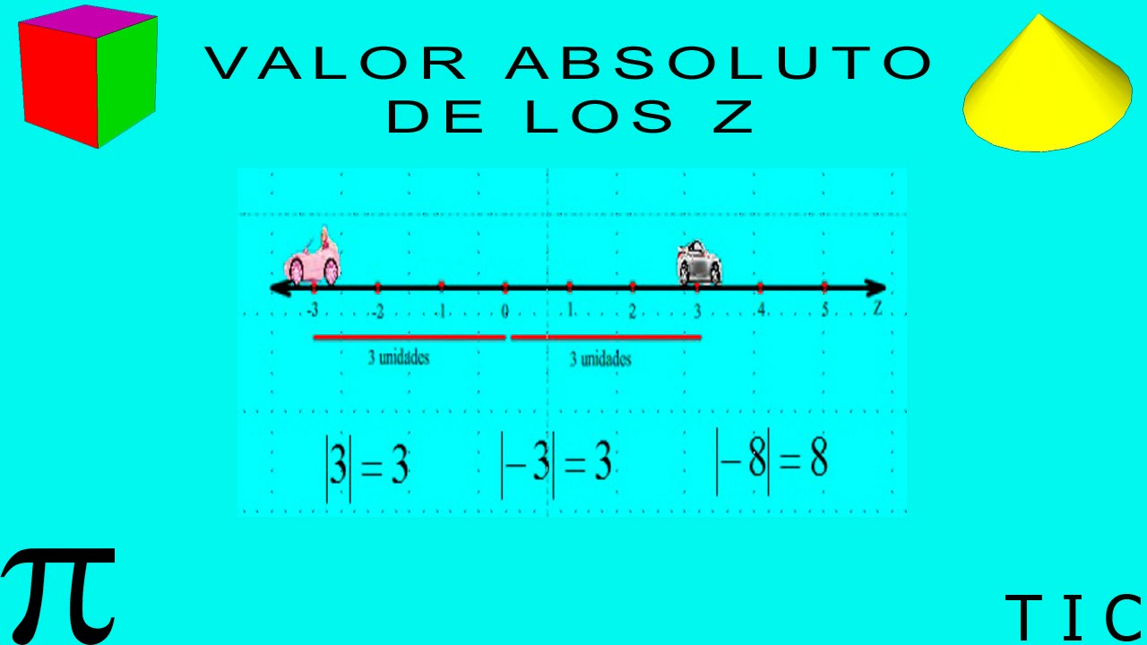](https://i.ytimg.com/vi/_5B957_O31s/maxresdefault.jpg)[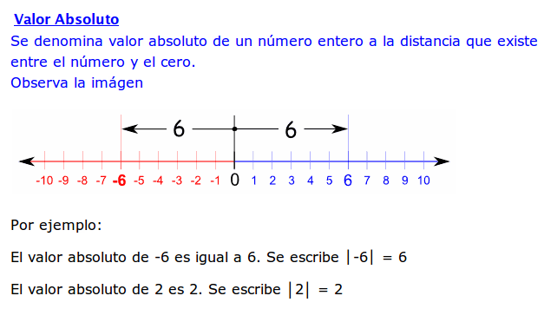](https://i.pinimg.com/originals/e1/56/2b/e1562bd7b8fc2b014dc72820e5e4d8cf.png)

lama valor absoluto de un número a la distancia desde un número al punto de origen o cero.

Se llama valor absoluto de un número a la distancia desde un número al punto de origen o cero.

Para representar el valor absoluto se utilizan dos barritas verticales.

Ejemplo:

- El valor absoluto de -7 es  = |- 7 | = 7

- El valor absoluto de 4 es  = | 4 | = 4

El valor absoluto de un número entero es el número natural que resulta al suprimir

su signo.

SU VALOR SIEMPRE ES POSITIVO.